Lấy tải ảnh từ gg driver lên máy chủ gg colab :
Link file chứ ảnh (hay bất kỳ thứ gì ) gg driver công khai : https://drive.google.com/file/d/125wsOgndw188pEh_FEFlRlwkDCkZbLE2/view?usp=sharing
!gdown 125wsOgndw188pEh_FEFlRlwkDCkZbLE2

Chương 2
Note: ảnh open cv : chuyển brg -> grb,một số hàm chỉ chạy với ảnh xám nên phải chuyển rbg sang xám
Co ảnh (tất cả có là 255 =255) và giản ảnh( có 1 điểm là 255 =255) áp dụng cả viền (xét tại các ô thực tế đang đó,mấy ô ở ngoài không tính ) và lõi (xét 9 ô)
Lọc trung bình,áp dụng cho mọi ảnh ,ma trận lọc có thể là chẵn hoặc lẻ,chỉ lọc ở trong và giữ nguyên viền ở ngoài ,không ghi số sau dấu phẩy
Lọc trung vị ,áp dụng cho mọi ảnh ,ma trận lọc nếu là lẽ thì lấy giữa,chăn thì lấy 2 phần tử giữ cộng lại chia đôi ,lấy phần tử thứ 5 ,lọc ở trong, giữ viền ở ngoài
Phân ngưỡng cố định ,áp dụng cho cả viền và lõi
Phân ngưỡng thích nghi áp dụng cho ảnh xám, với ma trận lọc là số lẻ, tính trung bình tại một vùng (lấy nhiều nhất có thể,bắt đầu từ góc trên cùng bên trái ,chia cho số lượng điểm thay đổi ) rồi áp dụng phân ngưỡng thích nghi cho toàn bộ điểm thuộc vùng đó
Ảnh :ngang*dọc*kênh nhưng open cv chuyển ma trận dọc*ngang*kênh
Hàm xem kích thước ảnh : print("Kích thước ảnh gốc:", img_rgb.shape)
Y=0.299r+0.587g+0.114b
lọc gaussian.py:
import cv2
import numpy as np
import matplotlib.pyplot as plt
# đọc ảnh
img=cv2.imread('image.jpg')
# chuyển từ BRG -->RGB
img_rgb = cv2.cvtColor(img, cv2.COLOR_BGR2RGB)
# Hiển thị ảnh màu
plt.imshow(img_rgb)
plt.axis("off")
plt.show()
# lọc gaussian
img_gaussian=cv2.GaussianBlur(img_rgb,(5,5),0)
# hiển thị sau lọc
plt.imshow(img_gaussian)
plt.axis("off")
plt.show()
lọc trung bình.py:
import cv2
import numpy as np
import matplotlib.pyplot as plt
# đọc ảnh
img=cv2.imread('image.jpg')
# chuyển từ BRG -->RGB
img_rgb = cv2.cvtColor(img, cv2.COLOR_BGR2RGB)
# hiển thị ảnh màu
plt.imshow(img_rgb)
plt.axis("off")
plt.show()
# lọc trung bình
img_blu=cv2.blur(img_rgb,(3,3))
# hiển thị sau lọc
plt.imshow(img_blu)
plt.axis("off")
plt.show()
lọc trung vị.py
import cv2
import numpy as np
import matplotlib.pyplot as plt
# đọc ảnh
img=cv2.imread('image.jpg')
# chuyển từ BRG -->RGB
img_rgb = cv2.cvtColor(img, cv2.COLOR_BGR2RGB)
# hiển thị ảnh màu
plt.imshow(img_rgb)
plt.axis("off")
plt.show()
# lọc trung vị
img_trung_vi=cv2.medianBlur(img_rgb,3)
# hiển thị sau lọc
plt.imshow(img_trung_vi)
plt.axis("off")
plt.show()
phân ngưỡng thích nghi.py
import cv2
import numpy as np
import matplotlib.pyplot as plt
# đọc ảnh
img=cv2.imread('image_2.jpg')
# chuyển từ BRG -->RGB
img_rgb = cv2.cvtColor(img, cv2.COLOR_BGR2RGB)
# chuyển từ RGB -->ẢNH XÁM
img_gray = cv2.cvtColor(img_rgb, cv2.COLOR_RGB2GRAY)
# Plot sẽ tự tô màu nên cần cmap sang gray
plt.imshow(img_gray, cmap='gray')
plt.axis("off")
plt.show()
# phân ngưỡng thích nghi
img_phan_nguong=cv2.adaptiveThreshold(img_gray,255,cv2.ADAPTIVE_THRESH_MEAN_C,cv2.THRESH_BINARY,11,2)
# hiển thị sau lọc
plt.imshow(img_phan_nguong,cmap='gray')
plt.axis("off")
plt.show()
Chương 3:
Học sâu gồm 2 phần train + test ,ta dùng bộ dữ liệu CIFAR 10 ,gồm 60k ảnh, 50k ảnh để train được chia thành 10 lớp (tức mỗi con vật sẽ có 5k ảnh ),10k ảnh là để test cũng chia làm 10 lớp, ảnh 32*32*3
- Bô phân loại tuyến tính
F(xi,w,b) =w*xi+b=w’*xi
xi là ảnh bất kỳ có dài*rộng*kênh được biến thành ma trận (Dx1),quy tắc là phải qua trái,trên xuống dưới .RGB trải từ R ,đến G đến B
w là trọng số (KxD) với K bằng 10 tương ứng 10 lớp dữ liệu = 10 lớp đầu ra
b là trọng số (Kx1) thường được đưa vào w cho đơn giản
-> kết quả là ma trận cột (10x1) thể hiện score của 10 lớp , score càng lớn thì càng tốt ,càng bé thì càng tệ
-> có thể biểu diễn score bằng xác xuất cho dễ hiểu (soft max= e^/zigma e^)
Tuy nhiên để tốt cho quá trình train ta cần chuyển sang hàm loss ,hàm loss cho biết trọng với đầu vào x cố định thì ma trận trọng số hiện tại tốt đến đâu,hình dung như x là nguyên liệu, ma trận trọng số là công thức, nguyên liệu + công thức = món ăn (score) ,loss sẽ đánh giá món ăn được nấu từ công thức (w),nếu món dở ( loss lớn ) ta phải điều chỉnh công thức

- Có 2 cánh chuyển score sang loss là svm loss và cross entropy loss
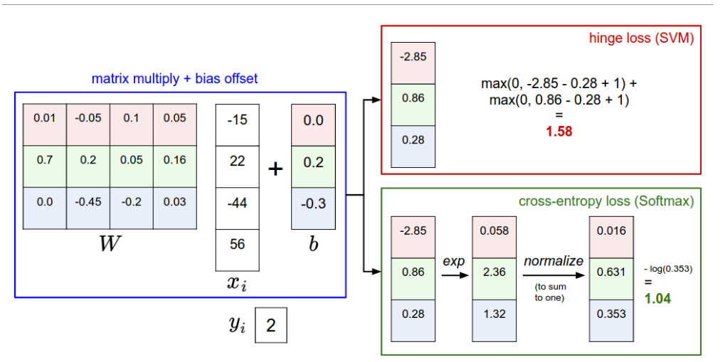
-SVM loss :tổng zigma của (0,các lớp sai -lớp đúng +1)
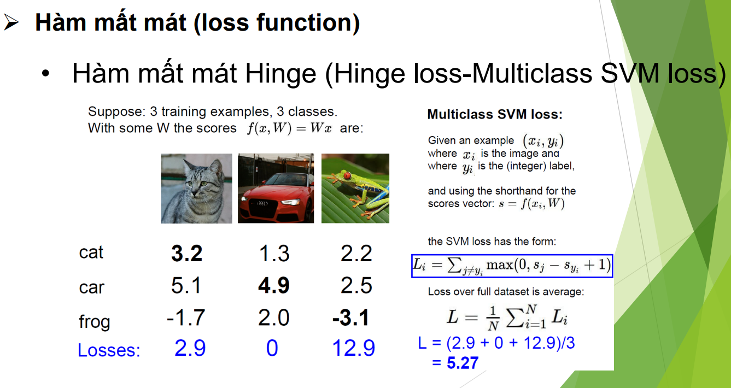
-Cross entropy loss:lấy -log(xác xuất lớp đúng )
-> Với mỗi ảnh đầu vào ta có được 1 giá trị loss tương ứng của lớp đúng gọi là loss ảnh ,giá trị loss càng nhỏ càng tốt (hình dung như sai số trong lý thuyết điều khiển ) ,train thì người ta dùng loss của batch để tránh cập nhật liên tục .
3) Một số thuật ngữ
- Mỗi lần train của mô hình chỉ lấy vài ảnh từ tập train ,số lượng ảnh mỗi lần lấy được gọi là batch size , loss của batch=avg loss ảnh trong batch size đó .Loss của epoch =avg loss batch
- Thời gian train mỗi batch là interation ,thời gian train tổng thể là epoch
-Chuyển đổi bit (x) sang Gigabyte y=x/(8*1024^3),mỗi trọng số là 64bit thì x=n*w*64
4)Mạng nơ ron
- Gồm 3 phần :tầng input,tầng ẩn,tầng output,kết nỗi giữa hai tầng và trọng số ,kết quả mỗi tầng ẩn phải qua hàm kích hoạt
-Hàm kích hoạt làm phi tuyến hóa kết quả,nếu bỏ qua hàm kích hoạt thì nó như nhân w1*w2=w3 mới, vẫn là tuyến tính f=wx
-Mạng nơ ron 5 tầng (hoặc 5 lớp) nghĩa là có 4 tầng ẩn ,1 tầng ngõ ra ,hiển nhiên là có 1 tầng ngõ vào
-Số nơ ron của tầng ẩn chính là số nút của tầng ẩn ( số cột output ngõ ra mỗi tần ẩn ),số lớp đầu vào cũng chính là số lớp đầu ra ( số cột output ngõ ra cuối cùng ) ,mỗi nơ ron tầng ẩn sẽ học 1 đặc điểm nào đó của đối tượng như màu ,hình dáng,chi tiết ,màu sắc của đối tượng
-1 nút ngõ vào sẽ nối với nút n ngõ ra bằng n trọng số w khác nhau ,với m ngõ vào ta có ma trận trọng số n*m,số cột của ma trận trọng số = số hàng của input ,có thể xem ma trận trọng số như 1 phép biến đổi giữa các tầng
5)Lan truyền ngược
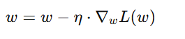
- Train là quá trình tìm trọng số tối ưu từ giá trị loss, thuật toán tìm và cập nhật trọng số tối ưu đó là lan truyền ngược
- Gradient của loss là tìm các giá đạo hàm riêng của loss theo từng trọng số w, các giá trị đạo hàm riêng này sẽ tạo thành 1 vecto chỉ hướng làm hàm loss có xu hướng tăng mạnh nhất, lấy âm gradient là hướng mà loss giảm mạnh nhất : -(-0.2,-0.4,0.2)
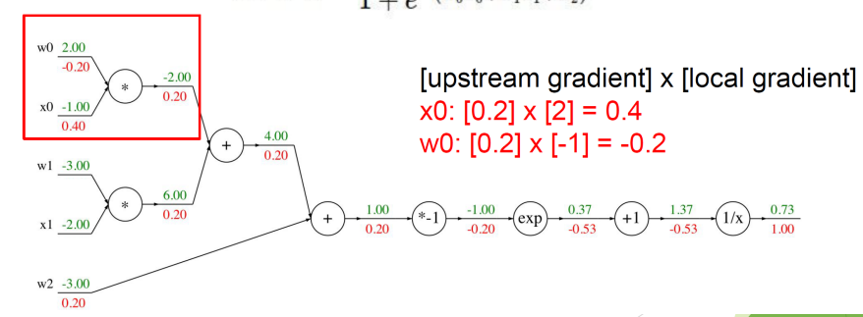
- Trọng số mới cập nhật từ trọng số cũ sẽ luôn có xu hướng làm loss giảm,đến khi loss = min
- Mẹo : Tại 1 điểm x0 ,đặt đó là x -> f(x) ->Đạo hàm [(f(x)) tại x0]*u’, u’ là giá trị trước đó của lan truyền ngược (cái màu đỏ )
6)CNN
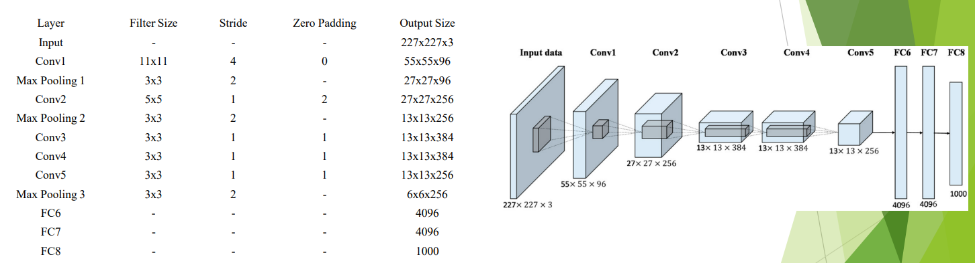
- Cấu trúc của mạng CNN : tầng input, ( tầng tích chập ,hàm kích hoạt,tầng pooling )n ,tầng FC , tầng output
-Tầng input: ta không trải ảnh thành ma trận cột như bộ phân loại tuyến tính mà giữ nguyên ma trận ảnh với 3 kênh
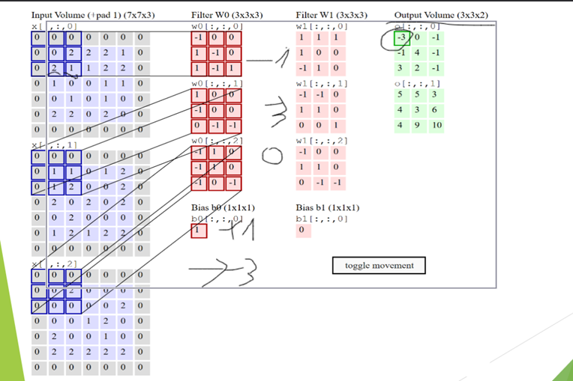
-Tầng tích chập ,dùng ma trận lọc 3 kênh ,áp vào từng vùng của 3 kênh ảnh ,y1=tổng zigma (xi*wi),tương tư với y2,y3 == ta cộng z1= y1+y2+y3 +bias thì được output tại 1 điểm, sau đó trượt qua vùng khác thực hiện tương tự,ở mỗi vùng ta sẽ có 1 giá trị ,gộp nhiều giá trị tại các vùng khác nhau ta có 1 ma trận,ma trận đó gọi là ma trận đặc trưng ( trích xuất các đặc trưng của ảnh : ma trận zi )>>>>>nếu có nhiều ma trận lọc ta sẽ có nhiều ma trận đặc trưng

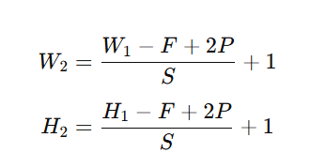
- Công thức tính toán kích cỡ (không phải số lương kênh) của ngõ ra tầng tích chập :

P là padding ( thêm 1 số 0 ở viền thì p=1),S là số ô dịch mỗi lần lọc (thường là 1) ,F ( kích cỡ cửa số lọc )
- Số kênh của output tầng tích chập thì phụ thuộc vào số lượng bộ lọc tạo ra tầng tích chập
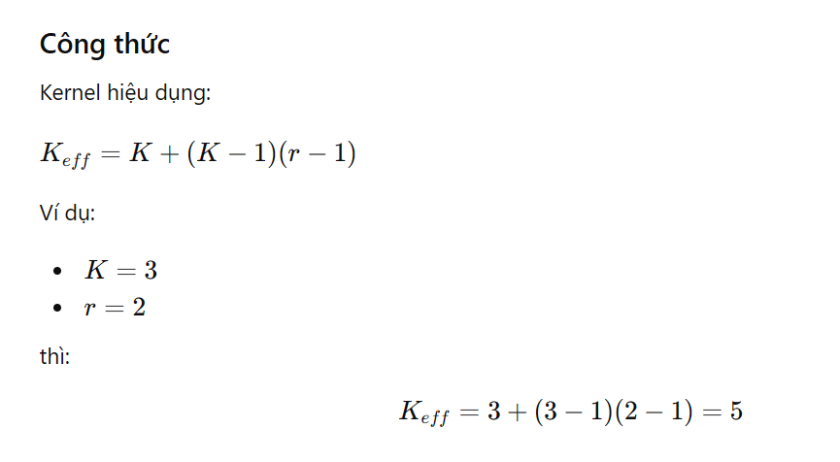
---- r làm thay đổi f

------------------------------------------------------------------------------
- Hàm kích hoạt ,phi tuyến hóa kết quả,giúp mô hình học được những thứ phước tạp hơn
-----------------------------------------------------------------------------
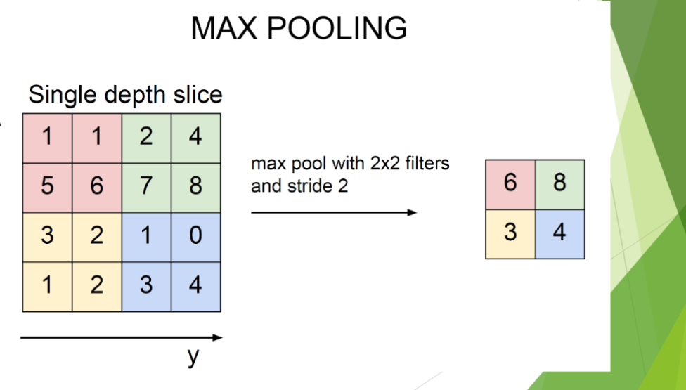
- Tầng pooling là 1 phép lọc( dùng của sổ lọc) cho ma trận đặc trưng, thường lấy lấy max pooling để giữ lại các giá trị đặc trưng quan trọng từ ma trận đặc trưng, áp dụng cho tất cả các kênh của ma trận đặc trưng , kết quả sau tầng này là một ma trận đặc trưng kích thước nhỏ hơn (gọi là tầng pooling ),số kênh không đổi
- Công thức tính toán kích cỡ của tầng pooling :
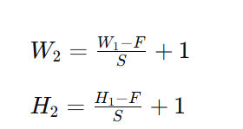
(s nếu không đề cập mặc định s=f )

- Bỏ padding vì mục đích của pooling là giảm kích thước của ma trận đặc trưng, padding mặc định là 0

- Tầng FC có thể hiểu như các tầng ẩn trọng mạng nơ ron thường ,giữa tầng tầng tích chập và tầng FC là ma trận trọng số (+bias) ,kết quả là 1 tầng ẩn (FC) khác hoặc kết quả cuối cùng là score,ý nghĩa là nó tổng hợp các đặc trưng của đối tượng
-> CNN: gồm 2 phần là biến ảnh thành ma trận đặc trưng ,dùng ma trận đặc trưng đó để tạo ra score ,có thể hình dung như việc ta phải sơ chế nguyên liệu trước khi nấu ăn ,khi đó món ăn mới ngon ,nếu nấu mà không sơ chế thì món ăn rất tệ

6)////////////////
Accuracy:đúng đúng +sai sai /tổng mẫu
Precision:đúng đúng /real đúng (nhìn từ phía kế quả mô hình ): trong những thứ mô hình nói là đúng thì có bao nhiêu phần trăm là đúng thật --- báo đúng /báo
Recall: đúng đúng /real đúng (nhìn từ phái dữ liệu đầu vào ):mô hình có khả nnagwj dự đoán đúng nhạy tới mức nào
Confusion matrix :nhìn theo hàng và đường chéo chính, các phần tử trong 1 hàng ngoài đường chéo chính là các lần mà mô hình dự đoán sai ,phân tử đường chéo chính là lần mà mô hình dự đoán đúng ,
A của confusion là tông chéo chính /tổng phần từ
P của confusion là trung bình cộng (giá trị đúng /tổng cột ,nếu cột là dự đoán mô hình )
R của confusion là trung bình cộng (giá trị đúng/tổng hàng ,nếu hàng là dự liệu thực tế)
7)////////////////////////////////////////////////
Code :
import torch
import matplotlib.pyplot as plt
import torch.nn as nn
import torch.optim as optim
import torch.nn.functional as F
from torch.utils.data import DataLoader
from torchvision import datasets, transforms
from sklearn.metrics import accuracy_score, precision_score, recall_score, confusion_matrix
class SimpleCNN(nn.Module):
def __init__(self):
super().__init__()
# tích chập 1 từ 3 kệnh in tạo ra 32 kênh out ,không làm thay đổi kích thước n=(n-3+2*1)/1 + 1
self.conv1 = nn.Conv2d(3, 32, kernel_size=3, padding=1)
# tích chập 2 từ 32 kênh in tạo ra 64 kênh out
self.conv2 = nn.Conv2d(32, 64, kernel_size=3, padding=1)
# tích chập 3 từ 64 kênh in tạo ra 128 kênh out
self.conv3 = nn.Conv2d(64, 128, kernel_size=3, padding=1)
# từ 2048 cột thành 512 cột
self.fc1 = nn.Linear(2048, 512)
# từ 512 cột thành 10 cột
self.fc2 = nn.Linear(512, 10)

def forward(self, x):
# tích chập 1 : 32*32*3 -> 32*32*32
x = self.conv1(x)
# qua hàm relu : vẫn là 32*32*32
x = F.relu(x)
# dùng của sổ lọc 2*2 cho pooling :32*32*32 -> 16*16*32:16=(32-2)/2 +1:s=f
x = F.max_pool2d(x, 2)
# qua hàm tích chập và qua hàm relu : 16*16*32 ->16*16*64->16*16*64
x = F.relu(self.conv2(x))
# dùng chưa sổ lọc 2*2 cho pooling: 16*16*64->8*8*64
x = F.max_pool2d(x, 2)
# qua hàm tích chập và qua hàm relu : 8*8*64->8*8*128->8*8*128
x = F.relu(self.conv3(x))
# dùng chưa sổ lọc 2*2 cho pooling:8*8*128 -> 4*4*128
x = F.max_pool2d(x, 2)
# chuyển thành vecto cột : 2048* 1
x = x.view(-1, 2048)
# qua fc1 2048*1->512*1
x = F.relu(self.fc1(x))
#qua fc2 còn 512*1 ->10*1
x = self.fc2(x)

return x

# TIỀN XỬ LÝ : [0;-255] -> [0;-1]->[-1 ;1] ĐỂ INPUT GẦN 0 -> DỄ TRAIN
transform = transforms.Compose([
transforms.ToTensor(),
transforms.Normalize((0.5, 0.5, 0.5), (0.5, 0.5, 0.5))
])
# MẤY CÁI DƯỚI LÀ ĐỐI TƯƠNG=CƠ BẢN LÀ BẢN NÂNG CẤP CỦA STRUCT
#LƯU 50K ẢNH TRAIN
trainset = datasets.CIFAR10(
root='./data',
train=True,
download=True,
transform=transform
)
#LẤY ẢNH THEO BATCH ĐỂ HỌC
trainloader = DataLoader(
trainset,
#số lương ảnh mỗi lần train
batch_size=10,
shuffle=True,
#số tiến trình cpu song song
num_workers=2
)
#LƯU 10K ẢNH KIỂM TRA
testset = datasets.CIFAR10(
root='./data',
train=False,
download=True,
transform=transform
)
#LẤY ẢNH THEO BATCH ĐỂ KIỂM TRA
testloader = DataLoader(
testset,
batch_size=10,
shuffle=False,
num_workers=2
)
net = SimpleCNN()
# ===== LOSS + OPTIMIZER =====
avg_loss_history = []
criterion = nn.CrossEntropyLoss()
#learning rate =lr
optimizer = optim.SGD(net.parameters(), lr=0.001, momentum=0.9)

# train
#so lương epoch hiện tại là 10
for epoch in range(10):
running_loss = 0.0

for i, data in enumerate(trainloader):
# chỉ train 120 batch mỗi epoch
#if i >= 120:
#break
inputs, labels = data

optimizer.zero_grad()

outputs = net(inputs)
loss = criterion(outputs, labels)
loss.backward()
optimizer.step()

running_loss += loss.item()

avg_loss = running_loss / len(trainloader)
avg_loss_history.append(avg_loss)

print(f'Epoch {epoch + 1}, Loss: {avg_loss}')

# vẽ đồ thị loss
plt.figure()
plt.plot(avg_loss_history)
plt.title('Average Loss per Epoch')
plt.xlabel('Epoch')
plt.ylabel('Loss')
plt.show()

# kiểm tra
net.eval()

predictions = []
true_labels = []

with torch.no_grad():
for data in testloader:
inputs, labels = data
outputs = net(inputs)
_, predicted = torch.max(outputs, 1)

predictions.extend(predicted.numpy())
true_labels.extend(labels.numpy())

# đánh giá mô hình
conf_matrix = confusion_matrix(true_labels, predictions)
accuracy = accuracy_score(true_labels, predictions)
precision = precision_score(true_labels, predictions, average='macro')
recall = recall_score(true_labels, predictions, average='macro')

print(f'Accuracy: {accuracy}')
print(f'Precision: {precision}')
print(f'Recall: {recall}')
print(f'Confusion Matrix:\n{conf_matrix}')

# lưu mô hình
from google.colab import drive
drive.mount('/content/drive')
path_on_drive = '/content/drive/My Drive/cifar_net_khoa.pth'
torch.save(net.state_dict(), path_on_drive)

8/////////////////////////////////////////////////////////// hàm kích hoạt
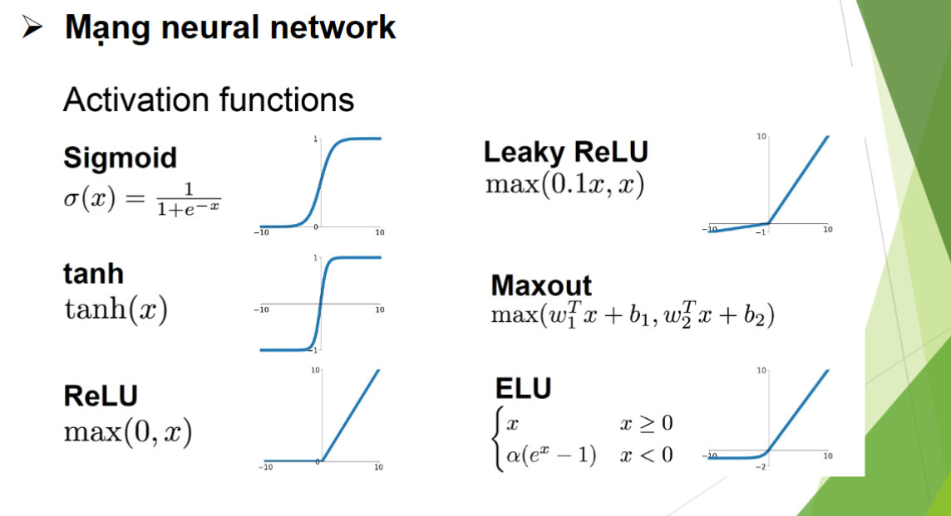

Activation Functions trong PyTorch

Sigmoid
Công thức: σ(x)=1/(1+e^-x)
Code PyTorch:
torch.sigmoid(x)
# hoặc
nn.Sigmoid()

tanh
Công thức: tanh(x)
Code PyTorch:
torch.tanh(x)
# hoặc
nn.Tanh()

ReLU
Công thức: max(0,x)
Code PyTorch:
F.relu(x)
# hoặc
nn.ReLU()

Leaky ReLU
Công thức: max(0.1x,x)
Code PyTorch:
F.leaky_relu(x, negative_slope=0.1)
# hoặc
nn.LeakyReLU(0.1)

ELU
Công thức: ELU(x) = x nếu x>=0, alpha(e^x-1) nếu x<0
Code PyTorch:
F.elu(x)
# hoặc
nn.ELU()

Maxout
Công thức: max(w1^Tx+b1, w2^Tx+b2)
Code PyTorch:
torch.max(x1, x2)
# PyTorch không có sẵn trực tiếp

9)lanet/////////////////////////////////////////////
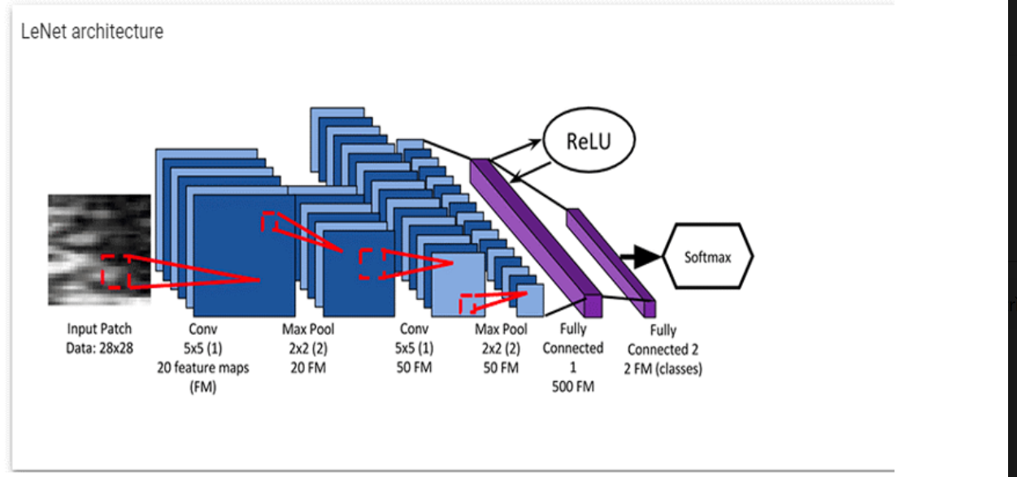
Tóm tắt
Layer | Kích thước
Input | 28×28×1
Conv1 | 24×24×20
Pool1 | 12×12×20
Conv2 | 8×8×50
Pool2 | 4×4×50
Flatten | 800
FC1 | 500
FC2 | 2

10)//////////////////////////////////////////////////////mẹo tính trọng số
wi= sau *trước : sau là số nơ ron tần ẩn hoặc output,trước là số noron trước đó (mang nơ ron thường )
mạng nơ ro đặc biệt
w= số filter × số channel input × cao kernel × rộng kernel
vd:
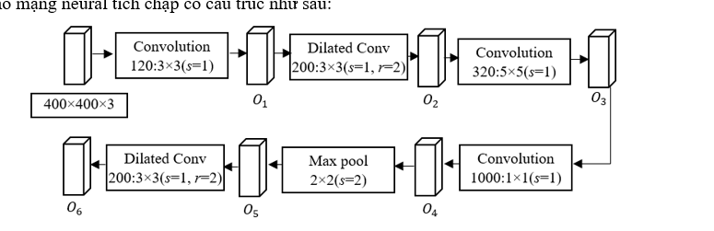
Tích chậm 1 có trong số :120*3*3*3 ,tích chậm 2 là 200*120*3*3,maxpoling thì bỏ quay
lớp bắt đầu từ 1 nhưng nhãn bắt đầu từ 0

Giải câu d - Transposed Convolution
Input của câu d
Sau maxpool ta có:
[217 193
165 153]
Kernel W1:
[1 1 1
1 1 1
1 1 1]
stride = 1
Ý tưởng transposed convolution
Mỗi số input sẽ nhân với kernel rồi đặt vào output. Những vùng kernel đè lên nhau thì cộng lại.
Bước 1 — đặt 217
[217 217 217 0
217 217 217 0
217 217 217 0
0 0 0 0]
Bước 2 — đặt 193
[217 410 410 193
217 410 410 193
217 410 410 193
0 0 0 0]
Vì 217 + 193 = 410
Bước 3 — đặt 165
[217 410 410 193
382 575 575 193
382 575 575 193
165 165 165 0]
Bước 4 — đặt 153
[217 410 410 193
382 728 728 346
382 728 728 346
165 318 318 153]
Kết quả cuối cùng
[217 410 410 193
382 728 728 346
382 728 728 346
165 318 318 153]

